EXPO Compassion
-Zalen (eigen zaalverdeling) met foto’s van kunstwerken en zaalteksten (groene teksten zijn te lezen in de zaal op borden; zwarte tekst niet)
- Selectie uit MAS-kaarten met opdrachten
- QR-codes en linken
- Bordjes in zalen met vragen
De bezoekersgids: https://mas.be/sites/mas/files/2025-04/COMPASSION_Bezoekersgids.pdf

Zaal inkom Compassion
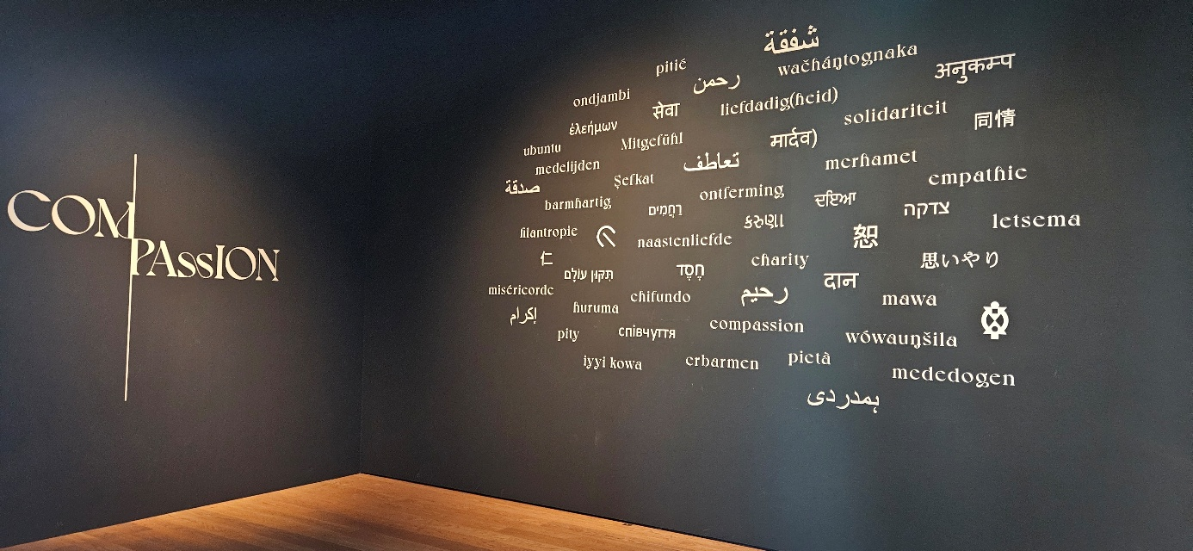

Algemene Inleiding
Mensen zijn complexe wezens, met veel verschillende en tegenstrijdige eigenschappen. Eén daarvan is dat we medeleven kunnen voelen en laten zien. Dat we andere mensen willen helpen. Dat zien we over alle tijden, alle culturen, alle levensbeschouwingen. Het is een gedrag maar ook een doelstelling en een waarde. De ‘gulden regel’ zegt: behandel anderen zoals je zelf behandeld wil worden.
Hoe tonen wij ons medeleven? Wat drijft ons om dit te doen? Wie beschouwen we als goede voorbeelden? Welke ideeën of visies inspireren ons om solidair te zijn? En wat als de opvattingen over medeleven en helpen botsen? Als de idealen onhaalbaar zijn?
De expo Compassion belicht onze behoefte en ons streven om anderen te helpen. Je ontdekt kunst van vroeger en nu die dat in beeld brengt, net als sierstukken en gebruiksvoorwerpen. Je maakt kennis met muziek en verhalen over het thema. En met hedendaagse kunst die tot nadenken stemt. Want medeleven is niet altijd vanzelfsprekend.

Woorden doen ertoe

Het woord compassion komt van het Latijn. Het betekent letterlijk ‘mee-lijden’. We voelen mee met andere mensen. We verbinden dat gevoel al dan niet met ‘helpen’.
In alle talen brengen mensen dat gevoel en die hulp onder woorden. Ook in de Nederlandse taal zijn er verschillende woorden die “compassion” of een verwante betekenis uitdrukken: medeleven, mede-lijden, meeleven, mededogen, naastenliefde, empathie, solidariteit…

Veel woorden zijn emotioneel geladen. Ze dekken diverse ladingen. Wie ze gebruikt, drukt er vaak een persoonlijke visie of een standpunt mee uit over medelijden en hulpverlening. In deze tentoonstelling worden verschillende van deze woorden gebruikt, zonder een standpunt in te nemen.

Vragen en discussies
Compassion toont voorwerpen uit verschillende tijden en culturen.
De maatschappelijke vragen en discussies over het thema lopen als een rode draad door de tentoonstelling. Je vindt ze doorheen de tentoonstelling, als een lint doorheen de museumzalen en bij een aantal opbjecten herkenbaar aan dit groene bordje.
Denk en discussier gerust mee.
Bordje:
Vraag: heeft iedereen recht op hulp? En wie bepaalt dat?

Uit museumkaarten
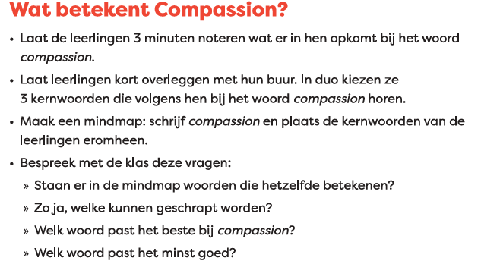

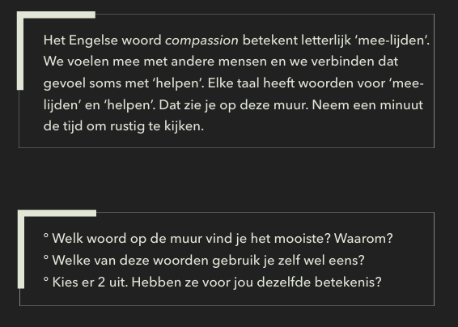

Zaal 1: Compassion… verwonderen

- Je bent in zaal 1: Compassion… verwonderen
- De werken van barmhartigheid (Fragment beluisteren 6 min)
- Sint Franciscus
- wetenschap met filmpje chimpansees 6min

1.1 Werken van Barmhartigheid

De werken van barmhartigheid in eigentijdse beelden

Fotograaf Stephan Vanfleteren legde de essentie van de acht werken vast in eigentijdse stillevens. Zijn beeldtaal tilt rituelen en taferelen op naar een universeel niveau van mededogen, genade en ontferming. Niet de daad, de fysieke actie van barmhartigheid zelf staat hier centraal, maar de persoonlijke en intieme relatie met de lijdende mens en de leefomgeving.

8 werken
- Hongerigen eten geven - Corpus
- Dorstigen te drinken geven - Transmigrant
- Naakten kleden - Dakloze
- Vreemdelingen onderdak geven - Vluchtelingenkamp
- Zieken verzorgen - Hartpatiënt
- Gevangenen helpen – Gedetineerde (met littekens na gevecht)
- Doden begraven - Overledene
- Zorg dragen voor de natuur – Landschap, aarde

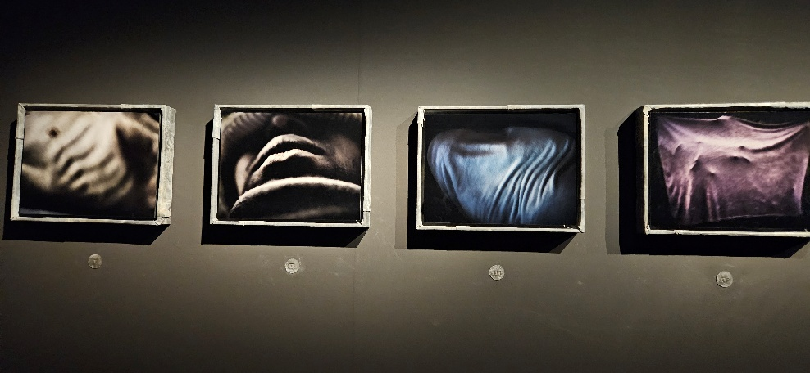

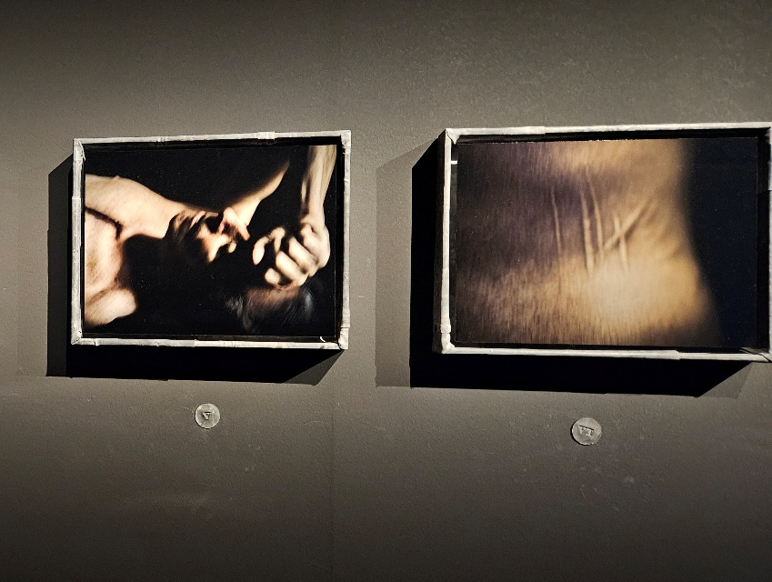

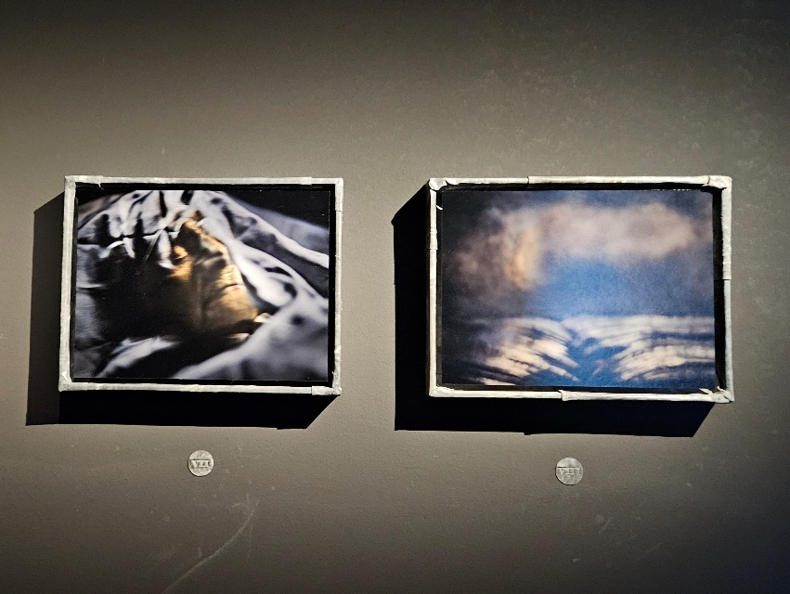

Luister naar Fotograaf Stephan Vanfleteren over de essentie van de werken van barmhartigheid (6min) – Belang van 8ste werk!
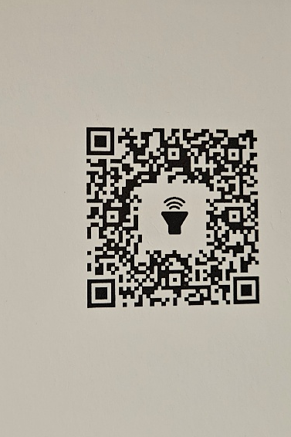

1.2 Sint Franciscus

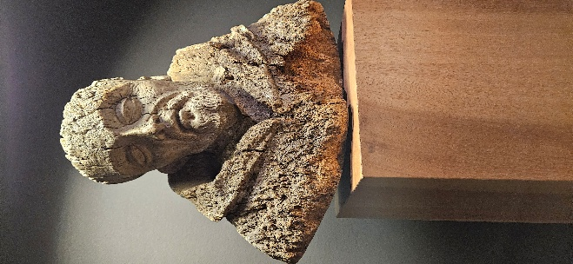

Sint-Franciscus is de katholieke beschermheilige van het milieu en de dieren. Deze buste van hem is rond 1680 gemaakt. Tatiana Czekalska & Leszek Golec hebben zich opgeworpen als ‘curatoren’ van de larven van de klopkever. De larven hebben het hout deels opgegeten want het is voedsel voor hen. Daarom wordt het insect door de mens als schadelijk gezien.

Met hun ingreep vragen de kunstenaars zich af of de mens kan leven met mededogen en in harmonie met àlle wezens met gevoel.

Op facebook:
Heb je ooit nagedacht over medeleven voor insecten? Kunstenaars Tatiana Czekalska & Leszek Golec alvast wel.
Zij hebben larven van de klopkever laten 'inwerken' op deze buste van Sint-Franciscus, de beschermheilige van het milieu en de dieren, uit 1680. De larven aten het deels op, want hout is hun voedsel. Dit roept de vraag op: kunnen wij in harmonie samenleven met alle voelende wezens?

Uit MAS-kaarten

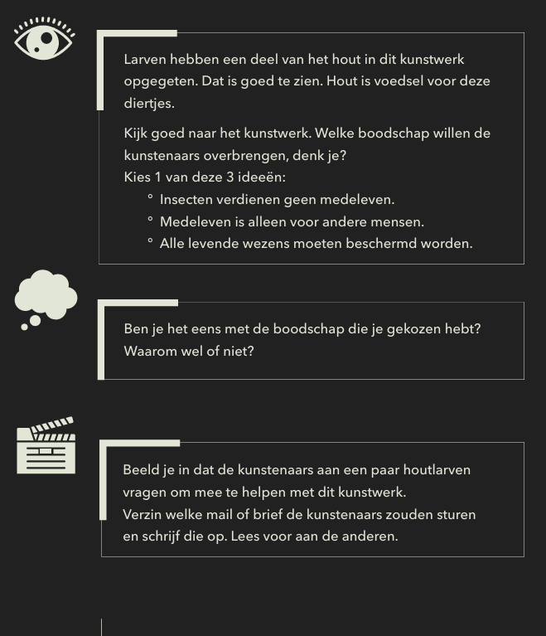

1.3 Wetenschap

Wetenschap: voortschrijdend inzicht
Mensen ervaren compassion als een gevoel en een houding die steunen op een morele overtuiging. Filosofen en theologen buigen zich al eeuwen over de kwestie. Ook exacte wetenschappers, zoals neurobiologen, bestuderen ze.
Volgens wetenschappers heeft onzelfzuchtige en wederkerige zorg voor elkaar zich over miljoenen jaren ontwikkeld. Hierdoor konden grote groepen samenleven – mensen en ook dieren. Omdat het gemeenschappelijk belang ook het individueel belang dient.
Dit gedrag raakte geleidelijk verankerd in onze zenuwen en hersenen. Hierdoor worden emoties geactiveerd die wij bij anderen waarnemen. We voelen mee. Wetenschappers gebruiken hiervoor begrippen als: ‘spiegelneuronen’, ‘synchronisatie’, ‘emotionele besmetting’, ‘spiegel-aanraking’, ‘synesthesie’.
Dit kan verklaren waarom ethische gedragsregels wereldwijd op elkaar lijken. Van een biologisch fenomeen werd compassion ook een moreel en cultureel gegeven. Mensen schreven het toe aan een god of een leider die de moraal oplegde. Of aan zichzelf.

Mensen, dieren, planten
Mensen voelen mee met andere mensen, maar ook met dieren en planten. Die gedragen zich onder elkaar óók altruïstisch. Dieren, zoals chimpansees, streven naar rechtvaardigheid en helpen elkaar wederzijds. Planten zouden elkaar te hulp snellen, al is hun ‘gedrag’ niet in regels of morele stelsels vastgelegd.
De mens boven of naast andere wezens?
De positie van de mens tegenover andere levende wezens varieert. Het westerse denken is al vele eeuwen sterk mensgericht: de mens staat bovenaan in de piramide. Andere wereldbeelden zetten de mens naast en tussen álle levende wezens. Ze zijn evenwaardig. Die onderlinge verbondenheid leidt tot medeleven voor alles wat leeft.

Bordje:
Vaag: Wie verdient hulp? Mensen, dieren, de planeet?
Is er een hiërarchie?
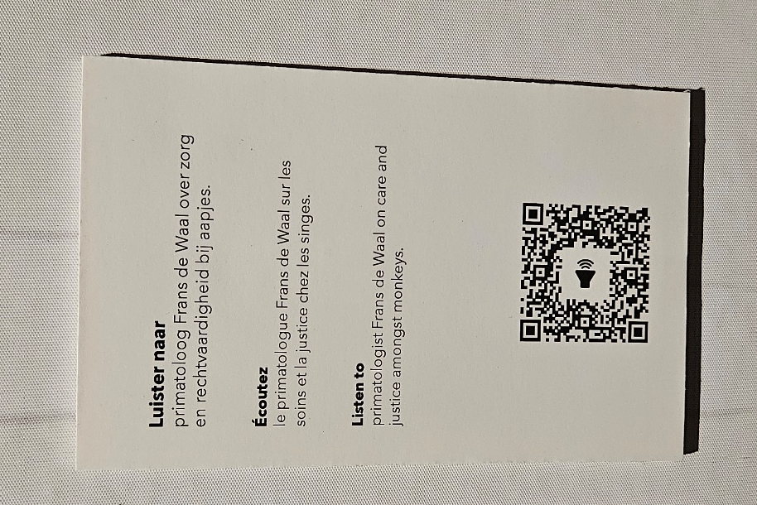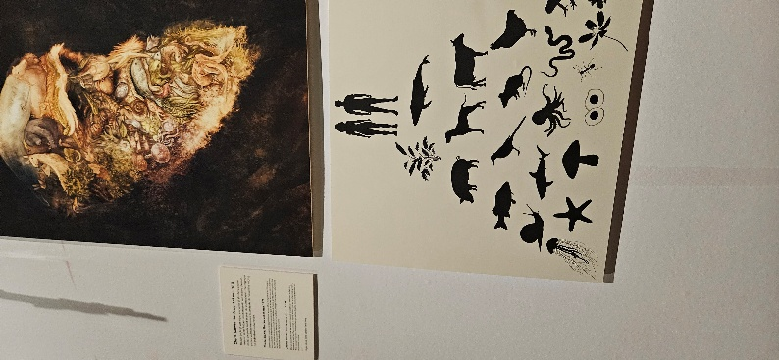
Filmpje: 6 minuten (Tekst om te luisteren: Engels)
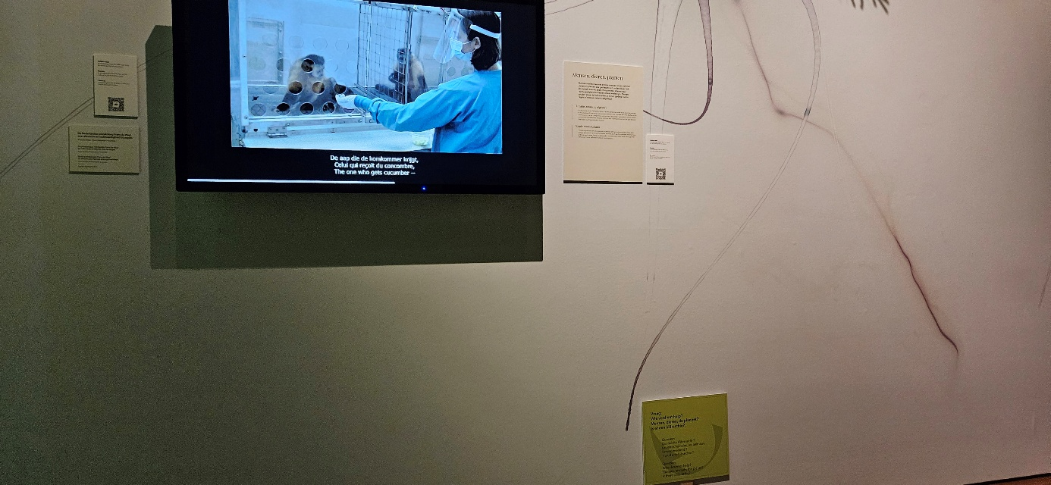

ZAAL 2: Hoe helpen in de praktijk?

- Je bent in zaal 2: Hoe anderen helpen?
- voorwerpen tegen wand (met tv-scherm voor duiding)
O.a.
- Glasraam 40 jaar sociale huisvesting in Antwerpen
- Portret van Antwerpse schilder
- vazen

Hoe anderen helpen?
Voor jou zie je kunstwerken van grote meesters, siervoorwerpen en rituele objecten, en ook gebruiksvoorwerpen: allemaal drukken ze mededogen uit voor anderen of roepen ze daartoe op.
Centraal staan de christelijke werken van barmhartigheid. De vele soorten voorwerpen laten zien hoe verspreid deze voorstelling van het ‘helpen van mensen in nood’ in het christelijke Westen was. Daaromheen zie je objecten uit andere culturen. Elk op hun manier brengen ze in essentie dezelfde boodschap.

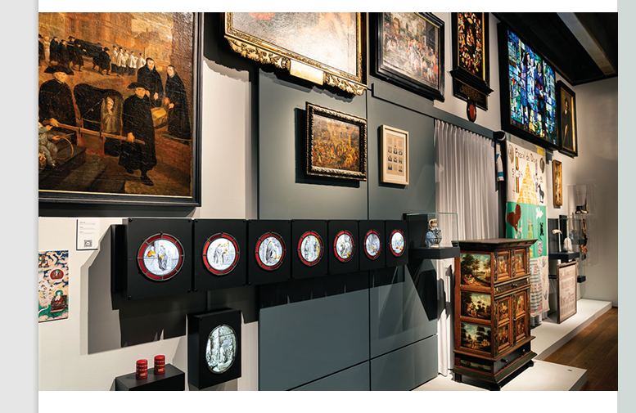
Bordje:
Vraag: Help je anderen uit altruïsme of uit eigenbelang? Verwacht je een beloning, een wederdienst of erkenning?

Hoe helpen in de praktijk?
Anderen in nood bijstaan: hoe doe je dat? Je kan het uit jezelf doen, maar er zijn ook organisaties die hulp en solidariteit centraal stellen. En er zijn regels en wetten.
Onder meer de christelijke werken van barmhartigheid, de islamitische zakat of de jain en sikh- regels zeggen op welke manier je kan of moet helpen. Solidariteit wordt ook vastgelegd in seculiere afspraken en wetten. Een voorbeeld daarvan is het systeem van de sociale zekerheid. Het gaat om herverdeling via belastingen.
Je kan ook de vele verschillende hulporganisaties steunen. Sommige focussen op noodhulp en basisbehoeften, zoals voedsel, drank en onderdak. Andere bieden structurele ondersteuning. Sommige richten zich op mensen, anderen op dieren of de planeet.
Hulpverlening vereist financiering. Mensen doneren kleine en grotere sommen, rijke weldoeners zetten filantropische acties op. Organisaties werven middelen. Dat kan discreet, maar veel goede doelen proberen zo zichtbaar mogelijk te zijn: met drukwerk en evenementen, in traditionele en op sociale media…

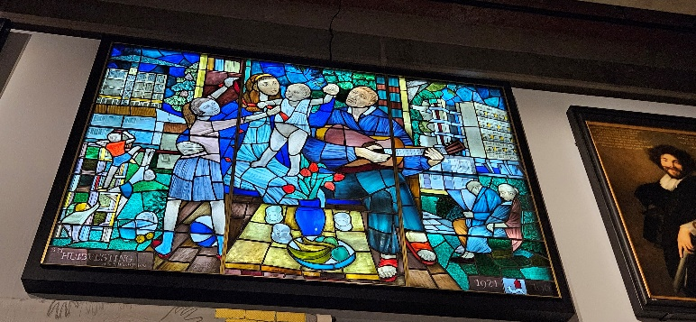

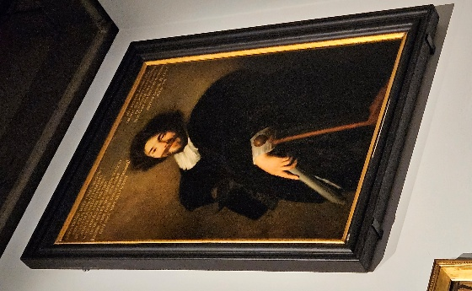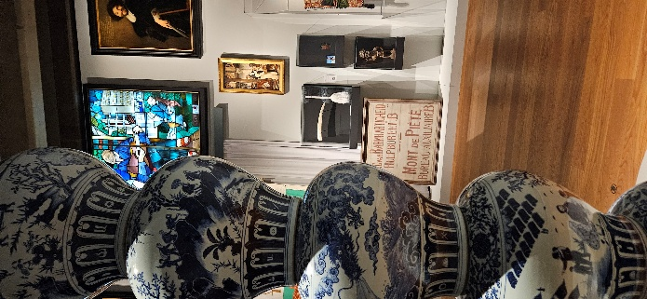
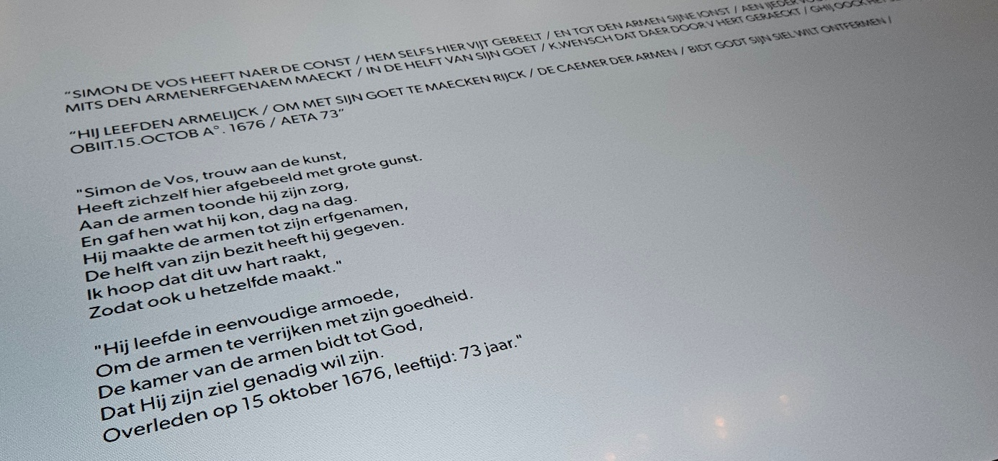
Er staat een TV-scherm. Hier kan je voorwerpen tegen de muur (niet de vazen) aanklikken en dan krijg je duiding
Vbn

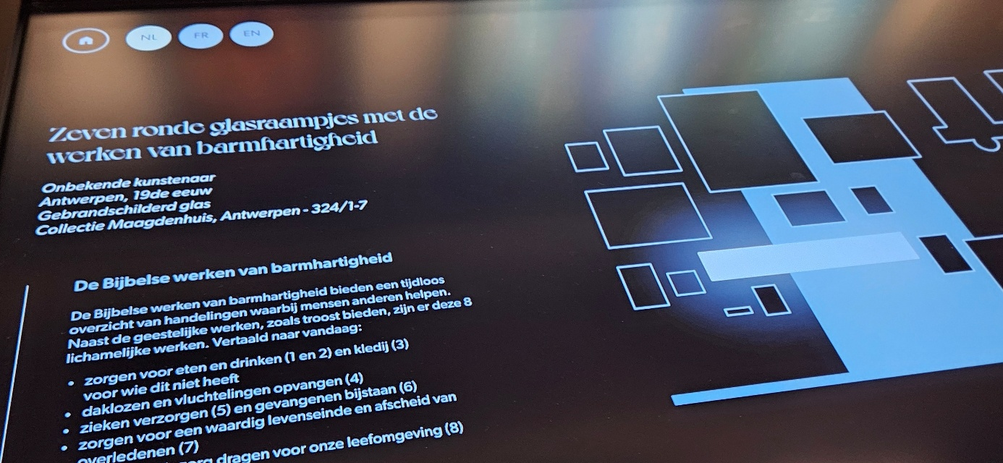

Teksten op TV: vbn

*Onderdak bieden: Veertig jaar sociale huisvesting in Antwerpen
Frans: Héberger les gens: Quarante ans de logement social à Anvers

Dit glasraam toont de sociale woningen op het Kiel in Antwerpen, die de stad bouwde om de woningnood in het naoorlogse Antwerpen te verhelpen. Het glasraam decoreerde de raadzaal van de huisvestingsmaatschappij S.M. Huisvesting (nu Woonhaven Antwerpen), Italiëlei 17, en herinnerde aan de 40ste verjaardag van de maatschappij.
We zien onder meer, helemaal links: de zogenaamde Zweedse huizen met bruine gevelplanken, de speeltuin tussen de Braemblokken, het ontspanningslokaal met boeken. Helemaal rechts: een van de dubbele Braemblokken met de traphal en Home Van Roy voor bejaarden. Centraal het gelukkige gezin dat van deze huisvesting kan genieten.

* Portret van de Antwerpse schilder Simon De Vos (1603-1676)
Abraham De Vries

De inscriptie links boven dit portret zegt dat de schilder de helft van zijn bezit aan de armen schonk. Hij hoopt dat anderen zijn voorbeeld volgen. Dit schilderij hing sinds 1678 in het Knechtjeshuis, het voormalige jongensweeshuis op de Paardenmarkt.

Het ontbreken van barmhartigheid

De vorm, de stijl en het blauwwitte glazuur van deze zes gestapelde vazen verwijzen naar oude vazen uit de Ming-dynastie (1368-1644), een kostbaar Chinees exportproduct. Ze contrasteren met de afgebeelde traumatiserende situaties waarin vluchtelingen zich vandaag kunnen bevinden: oorlog, verwoestingen, onderweg zijn, een overtocht op zee, vluchtelingenkampen, protestmarsen tegen hen.
De Chinese kunstenaar Ai Weiwei noemt het lot van vluchtelingen de grootste humanitaire crisis van onze tijd. Hij wil ons met dit werk tot nadenken stemmen.

Porcelain Pillar with Refugee Motif
Ai Weiwei
Jingdezhen (China), 2017
Porselein Courtesy of the Ai Weiwei Studio
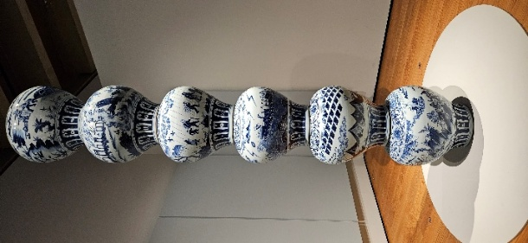

Uit de MAS-kaarten
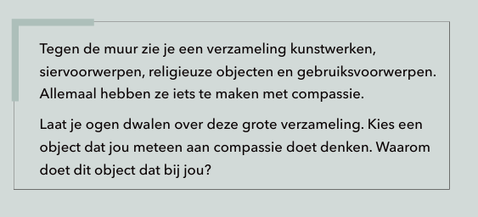

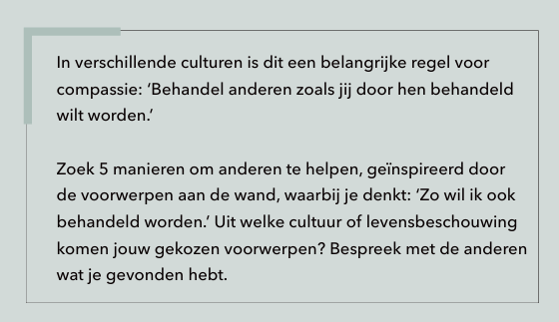

- Uit MAS-kaarten: vazen
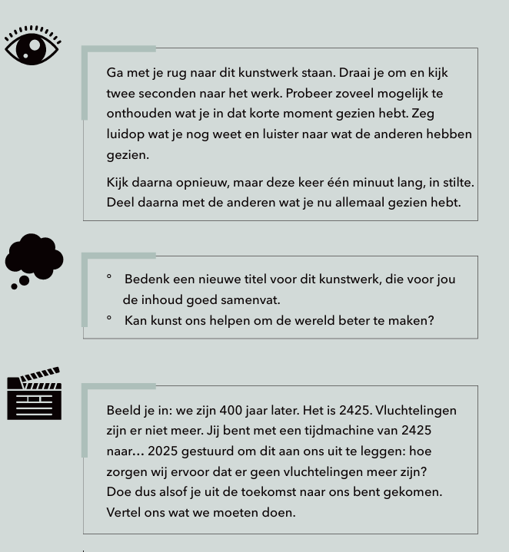
ZAAL 3: Hoe helpen in de praktijk?
Je bent in zaal 3: Geld doneren / aalmoezen / eten en drinken
- Daklozen change
- collectebussen
- eten en drinken: kommen / lepels
- Beeld van de geknielde vrouw met kalebas
Aalmoezen uit nood of door eigen keuze
Verplichte herkenningstekens hielpen in het verleden om echte van ‘valse’ behoeftigen te onderscheiden. Of organisaties deelden penningen of bonnen uit die je kon ruilen voor brood of iets anders noodzakelijks. Zo’n systeem van voedselbedeling bestaat nog steeds.
Anderen leven wel van aalmoezen maar bedelen helemaal niet. Jaïn monniken en nonnen bijvoorbeeld leven ascetisch, zonder iets te vragen. Ze aanvaarden alleen wat op dàt moment voor hen noodzakelijk is, om te overleven. Zo doen ze afstand van materialisme om te komen tot de bevrijding van de ziel. Voor hun gevers is dit dé manier om goed te doen.

Eten en drinken
Eten en drinken zijn basisbehoeften. Van alle hulpverlening is voedselvoorziening nog altijd de belangrijkste vorm van liefdadigheid. Denk maar aan het (uit)delen van voedselpakketten.

Geld doneren
Als individu praktische hulp bieden kan niet altijd. Hulp mee financieren kunnen veel mensen wél. Er is keuze uit zeer uiteenlopende doelen.
Reclamecampagnes, (smeek)brieven, websites en sociale media sporen mensen aan om hun bezit te delen. Collectebussen, geld overschrijven of online doneren zijn manieren om dat te doen.
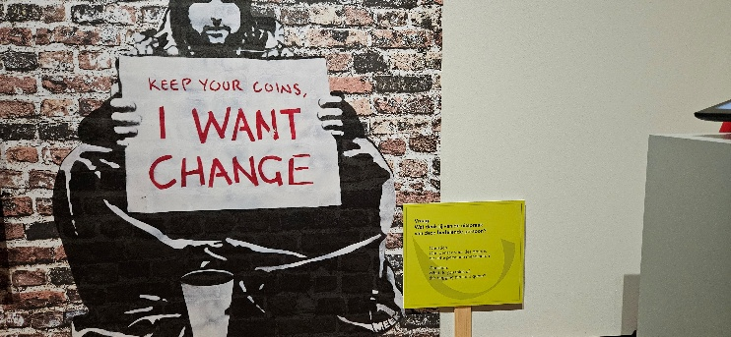
- Dakloze Begging for Change
Een dakloze persoon vraagt hulp. De kunstenaar Meek speelt op deze muurschildering met de dubbele betekenis van het Engelse ‘change’: hij bedelt meer om verandering dan om wisselgeld. Dat is in het Engels twee keer ‘change’.
Bordje: Vraag: Wat denk jij van de uitspraak van deze bedelende persoon?

Uit de MAS-kaarten
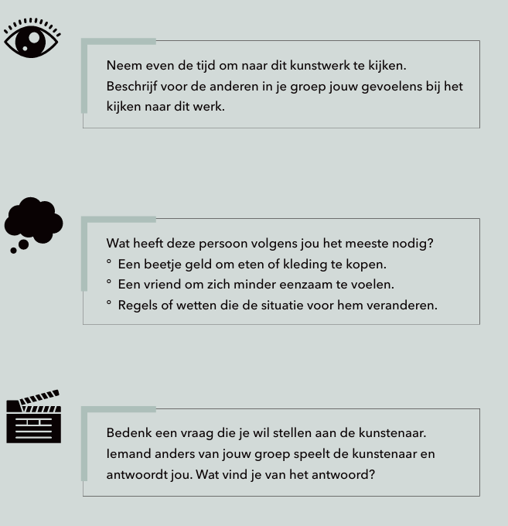

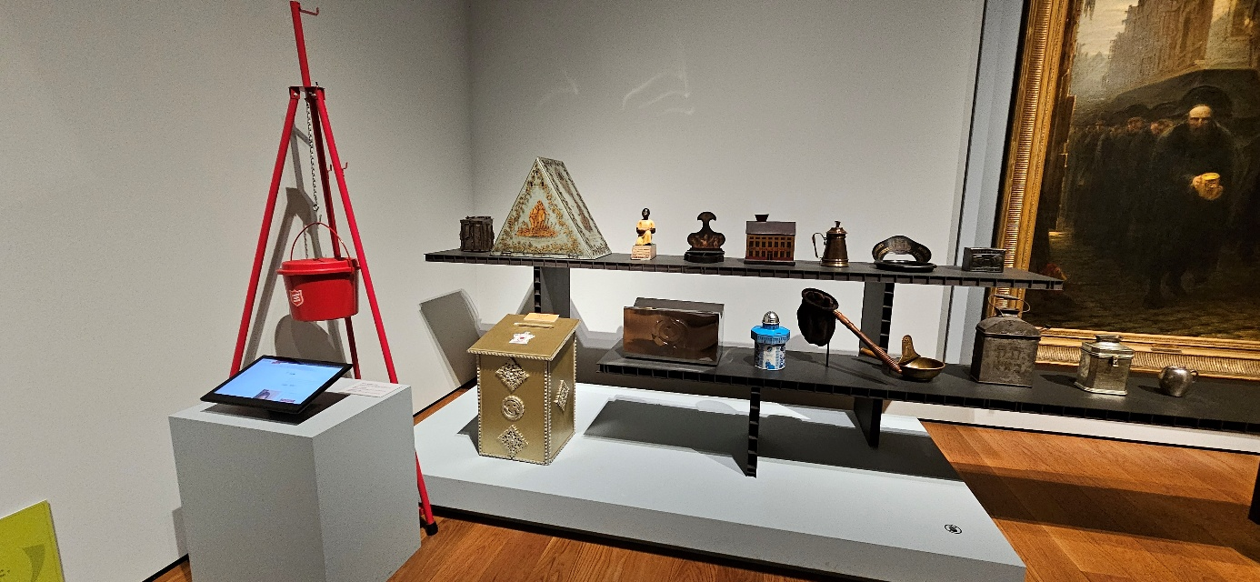

- verschillende “collectebussen”
O.a. Missie-collectebus met opschrift Dank U

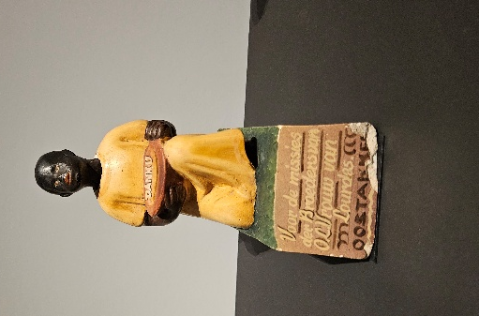

- Missie-collectebus met opschrift ‘Dank U’
Het hoofd van deze Congolese jongen knikt ‘ja’ wanneer er een munt in de bus valt. De boodschap is: ‘Help de arme Congolezen, ze zullen je dankbaar zijn’. Deze relieken getuigen van het problematische missieverleden en de paternalistische kijk op de Congolezen, als kinderlijke dankbare mensen. Ze tonen de machtsverhoudingen tussen Belgen en Congolezen.
uit de MAS-kaarten
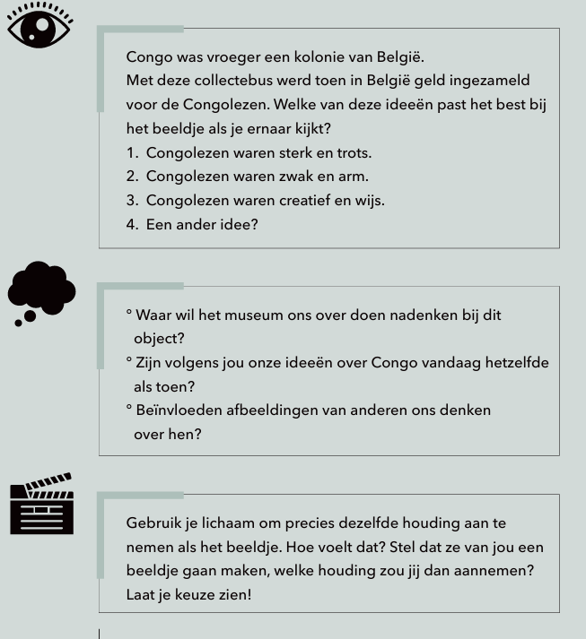
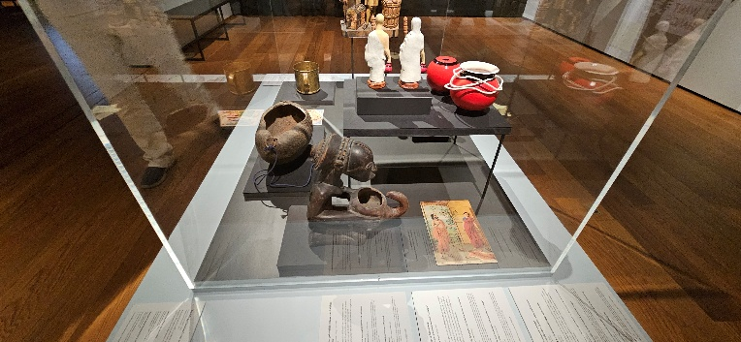

- Beeld van een geknielde vrouw met kalebas
Westerlingen zagen in dit beeld een bedelares, met een kom als bedelnap. In werkelijkheid stelt het een genereuze vrouwelijke geest voor. Zij bedelt niet, maar geeft. Waarzeggers gebruikten het beeld om ziektes en ongeluk te voorkomen.
Bordje: Vraag: Kan je ook ongevraagd hulp bieden. Is dat altijd paternalistisch?

Uit MAS-kaarten: vrouw met kalebas
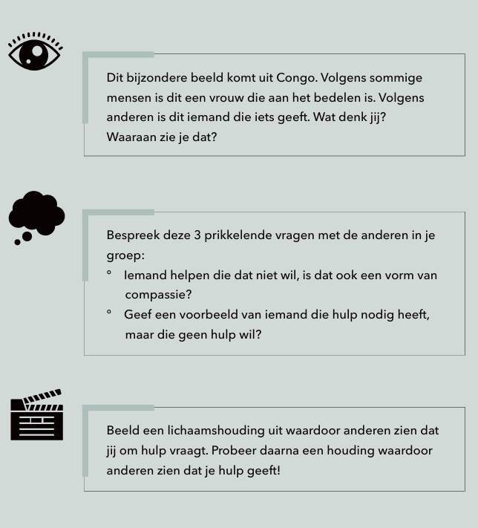
ZAAL 3: Hoe helpen in de praktijk?
- Je bent in zaal 3: Goede doelen in de aandacht
Rechtdoor/Rechts
- wand met goede doelen / goede doelen in de schijnwerpers
- Reddingsboei / mercyship
- Put met muntje
- Scherm: rangschikking maken
Talloze organisaties vragen aandacht voor hun goede doelen en voor de financiering ervan.
Het zoeken naar aandacht en middelen neemt veel vormen aan: affiches, tv- en radiospots, persoonlijke brieven, krantenadvertenties, medewerkers die op straat of aan huis een lidmaatschap proberen te verkopen, partnerschappen met bedrijven, tv-shows.
Bordje:
Vraag: Beïnvloeden (sociale) mediacampagnes jouw hulp en solidariteit?
Bemiddelaars
Tussen gevers en ontvangers staan bemiddelaars. Hulporganisaties bijvoorbeeld regelen de geldstromen, bieden directe hulp of doen de twee. Rituele bemiddelaars roepen de hulp van voorouders, geesten, god of het bovennatuurlijke in.
Wie moet zorg verlenen? Hoe doe je dat? De opvattingen daarover veranderen met de tijd. In veel westerse landen evolueerden hulp en zorg van louter particuliere en religieus geïnspireerde initiatieven naar solidariteit die ook de overheid regelt. De twee systemen bestaan vandaag de dag naast elkaar.
voor solidariteitsacties…

- Reddingsboei / mercyship

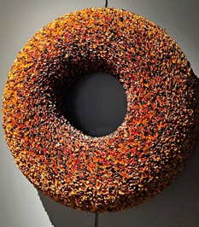
Tekst: Een broze reddingsboei
Met affiches, brieven en folders roepen hulporganisaties mensen op om hen financieel te steunen. Kunstenaar Annita Smit verwerkte het nieuwe papier in een nieuw werk. Dat is een vorm van upcycling, maar vooral een reflectie op de veelheid van organisaties die mensen helpen en op hun pogingen voor hun acties warm te maken.
Als je goed kijkt, herken je een aantal verenigingen. Op een afstand lijkt het kunstwerk op een reddingsboei. Die staat symbool voor de hulp die als deze verenigingen aanreiken.
- Put met muntjes
Bordje:
Vraag: Is anderen helpen een kwestie van liefdadigheid of van rechtvaardigheid.
Hoe help je iemand die vastzit in een (figuurlijke ) put?
1. De persoon krijgt in de put hulp toegeworpen
2. De persoon krijgt een ladder zodat die uit de put kan klimmen
3. De persoon krijgt hulp om de put te dempen
Gooi een munt in het vak van de situatie die jij verkiest
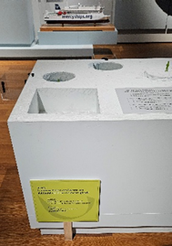 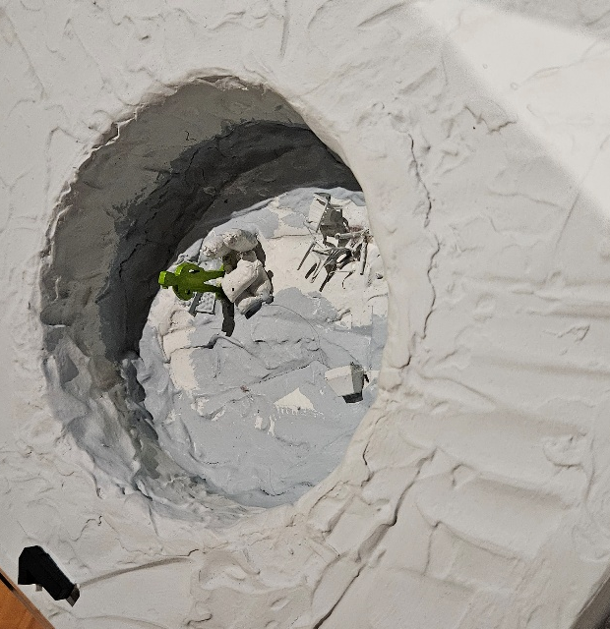
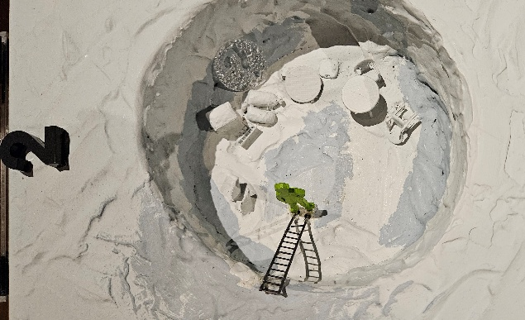 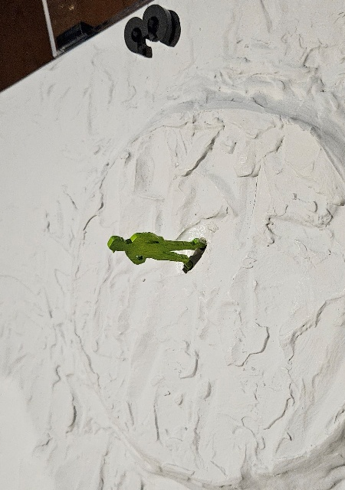
- Scherm met rangschikking
Op scherm:
Hoe rangschik jij gradaties van hulpverlening?
O.a met tegenzin weinig geven / geven voordat het gevraagd wordt/ …
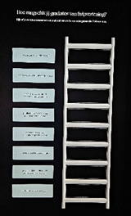
- Met tegenzin weinig geven
- Geven voordat het gevraagd wordt
- Anoniem geven zonder de ontvanger te kennen
- Publiekelijk geven zonder de ontvanger te kennen
- Anoniem geven aan een ontvanger die je kent
- Geven nadat het is gevraagd
- Geven zodat de ontvanger zelfredzaam kan worden
- Hartelijk maar weinig geven

Is de ene hulp ‘beter’ dan de andere?
Zijn er gradaties in liefdadigheid? En wat zijn criteria: de ingesteldheid waarmee je geeft? Het doel dat je beoogt of bereikt?
Oosterse wijsheid onderscheidt geven ‘als een bedelaar’ (wat je zelf niet meer gebruikt), ‘als een koopman’ (je verwacht iets terug) of ‘als een koning’ (onvoorwaardelijk en ascetisch).
De joodse geleerde Maimonides (1135-1204) rangschikt in zijn Misjne Tora liefdadigheid als in een ladder: de laagste vorm is een zichtbare aalmoes die je geeft uit verplichting. De hoogste vorm versterkt de zelfredzaamheid van mensen.

ZAAL 4: Hoe helpen in de praktijk?

- Je bent in zaal 4: Weldoeners en Bemiddelaars – Geven leidt naar verlossing?

Links
-DEEL1 (vooraan)
Bordje
Vraag: Helpt geven of lenen van geld werkelijk of maakt het afhankelijk?
- Portret van Truyken Verbeek met testamentisch opschrift
- Weldoener: Bill Gates
- TVscherm met hedendaagse weldoeners

Weldoeners
Sommigen besteden een deel van hun vermogen aan wat zij zelf voor de samenleving belangrijk vinden, zoals het bestrijden van (kinder)armoede, gezondheidszorg of onderwijs. Ze doen dit door te doneren, geld na te laten in hun testament, of via een stichting. Sommigen doen dit openbaar, anderen liever anoniem.

Hedendaagse weldoeners (scherm)
Kapitaalkrachtige ondernemers, acteurs, kunstenaars outen zich vaak als filantropen en doneren een deel van hun vermogen aan goede doelen.

Bill Gates als weldoener
Cartoon (reproductie) bij het stuk De goede werken van Bill Gates van journalist Ruud Goossens
Een lachende Bill Gates in een pij staat in een soort moderne icoon. Hij heeft dollartekens in zijn ogen en twee injectiespuiten in zijn voorhoofd. Dat verwijst naar de Bijbelse Mozes, die volgens de legende twee hoorns op zijn hoofd had. Zoals Mozes het joodse volk naar het Beloofde Land bracht, zo brengt Bill Gates mensen genezing. De vogels – vredesduif, ‘wijze’ uil… - versterken de gelijkenis met de heilige Franciscus. In zijn hand houdt Gates een laptop van Microsoft, het bedrijf waarmee hij fortuin vergaarde. Dat spendeert Gates deels aan goede doelen.

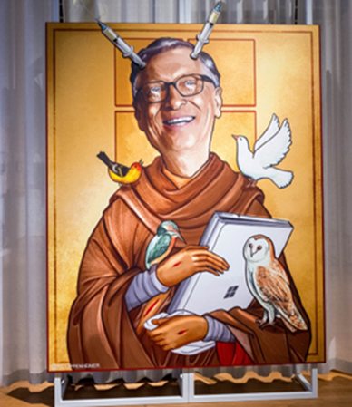

Uit de MAS-kaarten

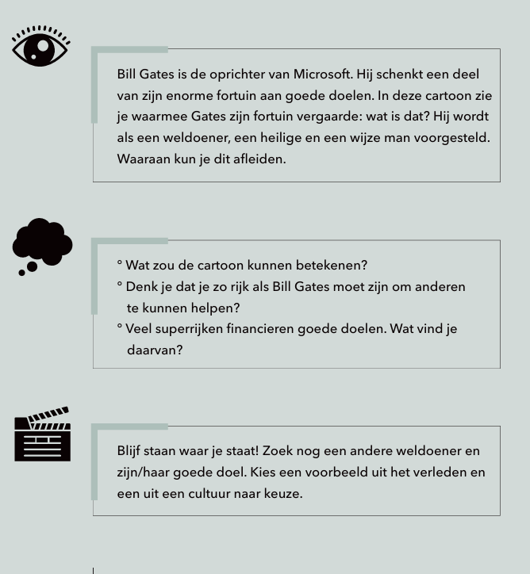
-DEEL2 (achteraan)

- Een geel hesje als vuist tegen onrechtvaardigheid
Protest als hulp
Helpen kan samengaan met activisme en met protesteren tegen ongelijkheid. Voor wie de oorzaken van onrecht wil aanpakken, wordt medeleven meer dan helpen en zorgen. Het wordt ook een manier om iets te veranderen. De zorg voor het milieu krijgt daarbij steeds meer aandacht in deze strijd. In het Westen is dat eerder recent, elders al veel langer.

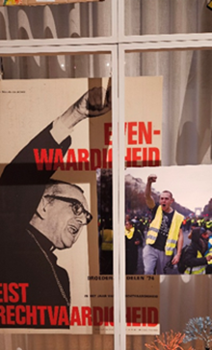

Een geel hesje als vuist tegen onrechtvaardigheid
De zogenaamde ‘gele hesjes’ zijn uitgegroeid tot een symbool van protest tegen de moeilijke levensomstandigheden van ‘gewone mensen’. Door de verhoging van de brandstofprijzen barstte de onvrede over ongelijkheid in de samenleving los.
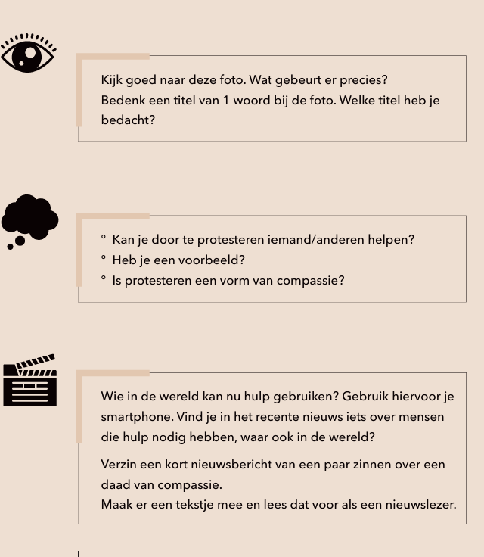
- apart DEEL in verlengde van DEEL 2:
Waarom helpen we anderen?
- De grote Hemelse Roos bestaat uit de zielen in het paradijs. Onderaan kijken Dante en Beatrice naar de hoogste hemel
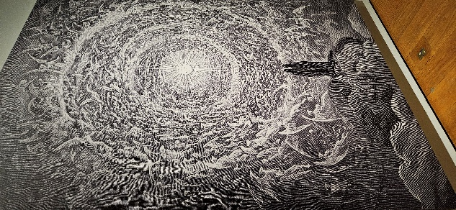

Bordje: Vraag: Heeft goed doen voor anderen een effect op jou? Hier en nu? Na de dood?

Waarom helpen we anderen? Wat drijft mensen om goed te doen?
Voor velen is het belangrijk om bij te dragen aan een rechtvaardige en vreedzame samenleving, hier en nu, maar ook voor toekomstige generaties. Mensen voelen zich vaak gelukkig wanneer ze iets voor een ander kunnen betekenen. En sommigen zijn bereid te strijden voor andermans welzijn als dat ontbreekt.

Anderen geloven dat compassievol leven niet alleen dit leven raakt, maar ook invloed heeft op wat er komt na hun dood. Goede daden zuiveren de ziel, versterken positief karma, of leiden tot een gunstig oordeel bij het Einde der Tijden. Ze leiden tot de bevrijding uit de kringloop van dood en wedergeboorte, zoals in het hindoeïsme en boeddhisme wordt geloofd. Of ze verzekeren een plaats bij God in het paradijs, zoals joden, christenen en moslims geloven.
Deze toekomstbeelden zijn lastig voor te stellen en worden vaak symbolisch uitgelegd, afhankelijk van de traditie en het geloof.
+
Geven leidt naar verlossing?
Tekst (zie foto)
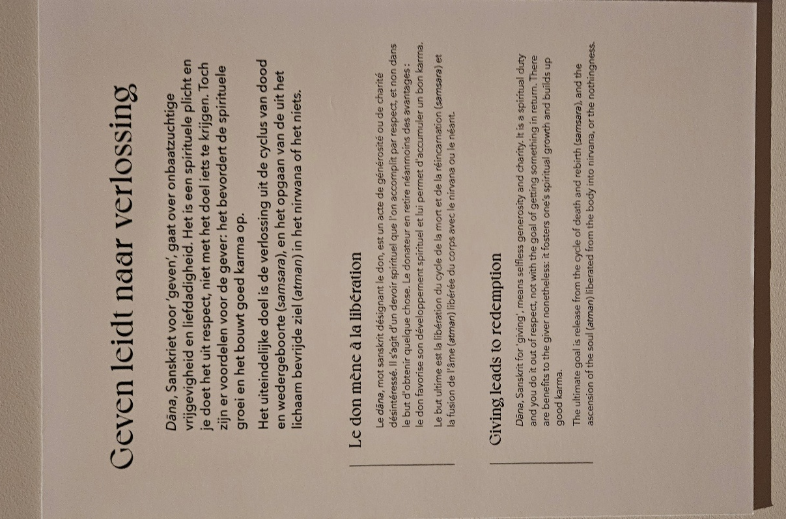

Je hemel verdienen
Uit MAS-kaarten
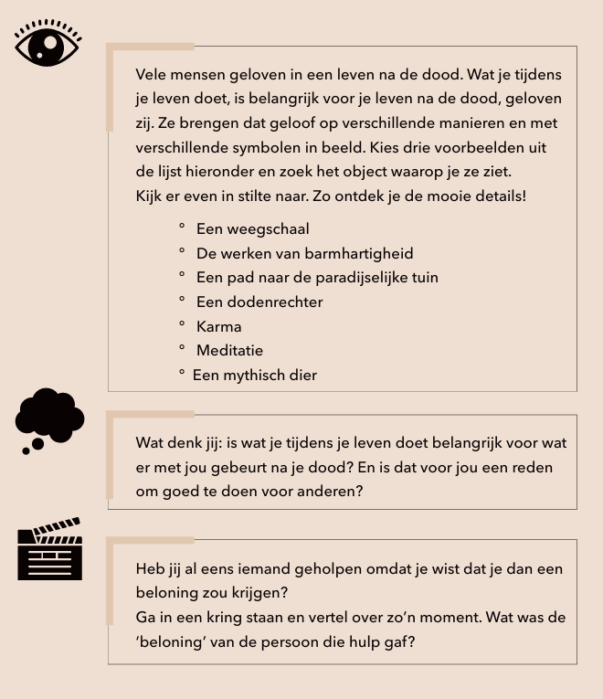

ZAAL 5: Pieta
- Pieta – Muziek
Een pieta roept een gevoel van medelijden op. Ook muziek kan emoties zoals verdriet of pijn overbrengen. Luister hier naar muziekfragmenten terwijl je naar deze pieta’s kijkt.
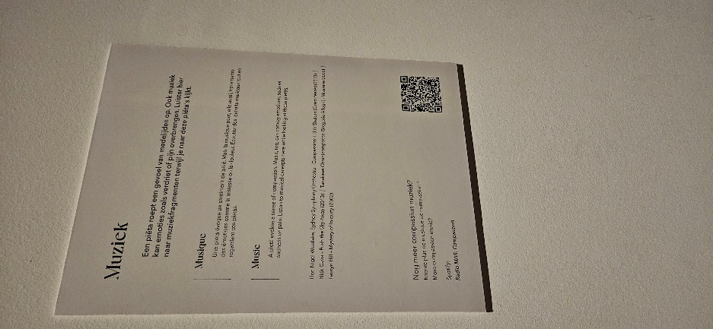 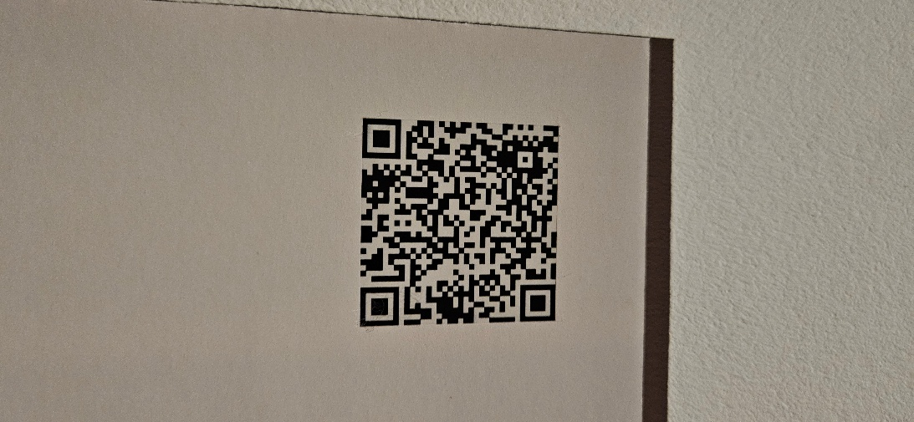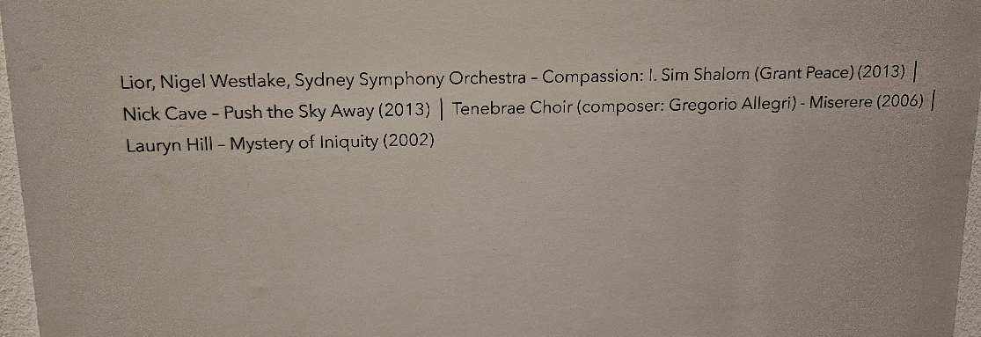
!!!Fragmenten worden in zijn geheel gegeven; bij de expo weerklinkt mix

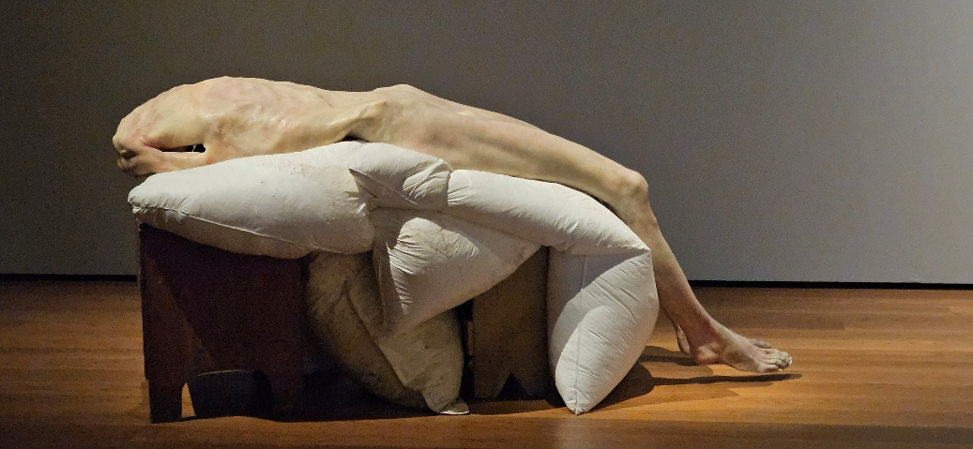
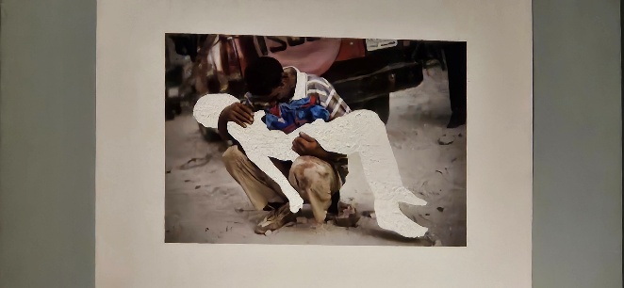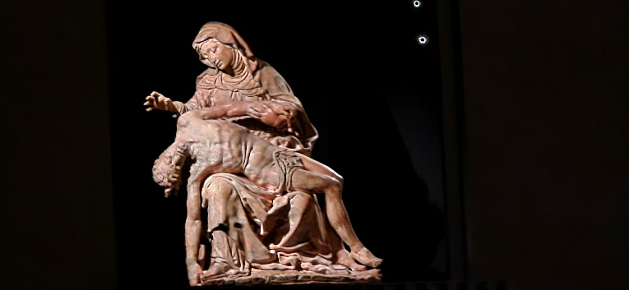

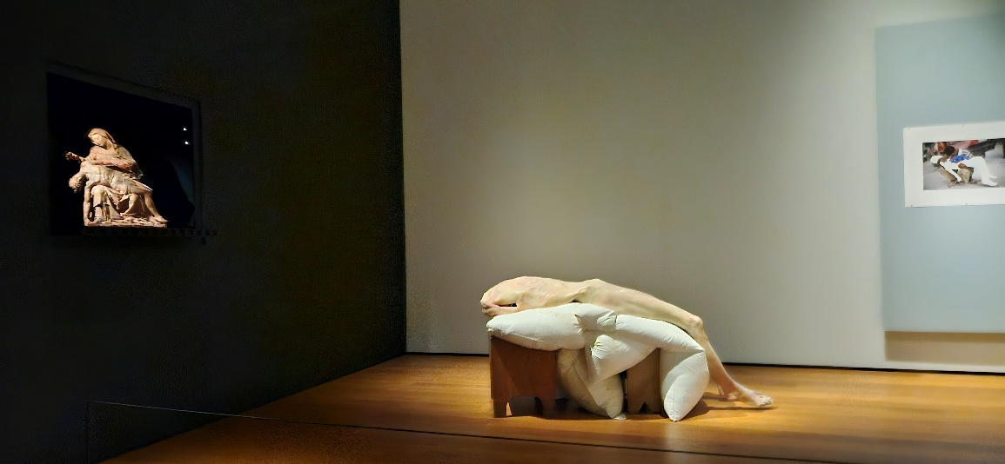
De pijn van anderen voelen: mede-lijden. Een van de uitdrukkingen daarvan leverde in de christelijke kunst een iconisch beeld op: de piëta. Een voorstelling van de treurende Maria met op haar schoot haar pas gestorven zoon Jezus. ‘Pietà’ is het Italiaanse woord voor medelijden, barmhartigheid… Dit sterke beeld inspireert kunstenaars tot vandaag.

Uit de MAS-kaarten

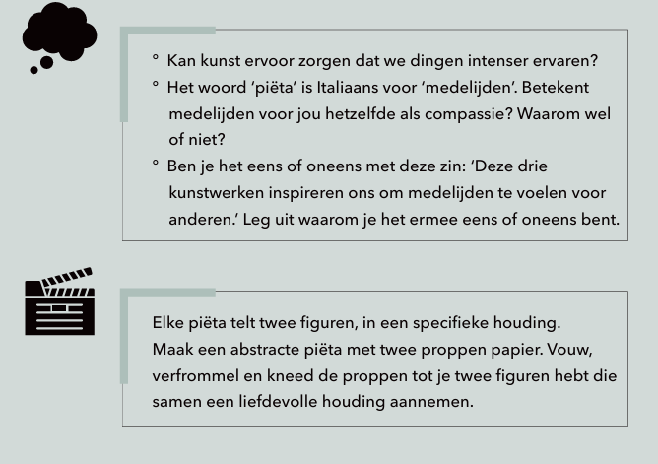
ZAAL 5: Waarom helpen we anderen?
- Barmhartige Samaritaan (meerdere kunstwerken)
- De medelevende Boeddha

Waarom helpen we anderen? Wat drijft mensen om goed te doen?

Voor velen is het belangrijk om bij te dragen aan een rechtvaardige en vreedzame samenleving, hier en nu, maar ook voor toekomstige generaties. Mensen voelen zich vaak gelukkig wanneer ze iets voor een ander kunnen betekenen. En sommigen zijn bereid te strijden voor andermans welzijn als dat ontbreekt.

Anderen geloven dat compassievol leven niet alleen dit leven raakt, maar ook invloed heeft op wat er komt na hun dood. Goede daden zuiveren de ziel, versterken positief karma, of leiden tot een gunstig oordeel bij het Einde der Tijden. Ze leiden tot de bevrijding uit de kringloop van dood en wedergeboorte, zoals in het hindoeïsme en boeddhisme wordt geloofd. Of ze verzekeren een plaats bij God in het paradijs, zoals joden, christenen en moslims geloven.
Deze toekomstbeelden zijn lastig voor te stellen en worden vaak symbolisch uitgelegd, afhankelijk van de traditie en het geloof.

Bordje
Vraag: Spoort het voorbeeld van bekende mensen, heiligen, … jou aan om anderen te helpen?
Wie help je: mensen uit je omgeving? Of alle mensen, zonder onderscheid?
Wie zijn goede voorbeelden?
Influencers zijn van alle tijden. Hun uitstraling wekt sympathie op, hun daden dienen als voorbeeld. We spiegelen er ons aan. Sommigen komen en gaan met de tijdsgeest, voor andere voorbeeldfiguren is de waardering tijdloos. Sommige rolmodellen zijn echt, andere bestaan alleen in verhalen.
Het medeleven en de goede daden van goddelijke figuren en heiligen, literaire personages, positieve kwaliteiten die we in een menselijke gedaante afbeelden…: ze kunnen ons aanzetten tot helpen.
Ook ‘gewone’ mensen zijn voorbeeldig om hun goede daden. Daar krijgen ze waardering voor van de samenleving. De ene wordt heilig verklaard, een ander ontvangt de Nobelprijs voor de Vrede, nog een ander krijgt likes op social media of een standbeeld.

Uit de MAS-kaarten: wie zijn goede voorbeelden
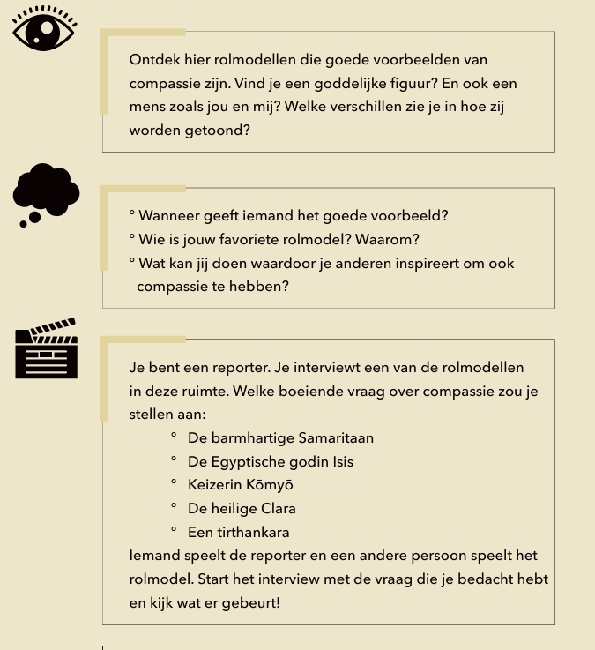
Deugden in persoon
Goede voorbeelden zijn niet altijd mensen. Ook de ideeën of principes zelf – denk aan zorgzaamheid, toewijding, zelfopoffering – dienen als voorbeeld. Ze worden dan voorgesteld in een makkelijk verstaanbaar beeld, zoals een voedende pelikaan of een moeder met kind.
Wat inspireert ons? Waarop steunen we ons medelevend en hulpvaardig gedrag? Welke bronnen oefenen gezag uit?
Religieuze tradities, niet-religieuze ideologieën, wetenschappelijke inzichten: ze kunnen houvast bieden. Ze bevatten regels en leidraden die zijn opgelegd door een god, door geesten of voorouders, of door de mens zelf.
De rode draad is vaak dezelfde: ‘Behandel anderen zoals je zelf behandeld wil worden’. We noemen dat ‘de gulden regel’. Het is een ‘gouden’ basisnorm voor (menselijke) relaties.
Waar vind je die regels en normen? In eeuwenoude geschriften en mondelinge overleveringen, maar ook in (internationale) afspraken en verdragen. Die bronnen bestaan naast elkaar. Ze herinneren er ons aan waar mensen willen voor staan.
Barmhartige Samaritaan
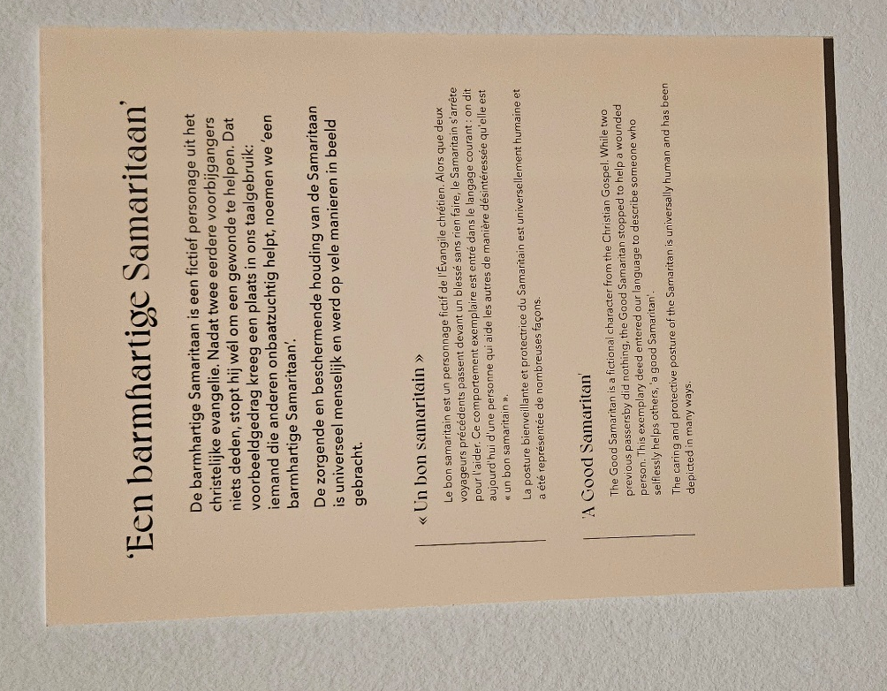

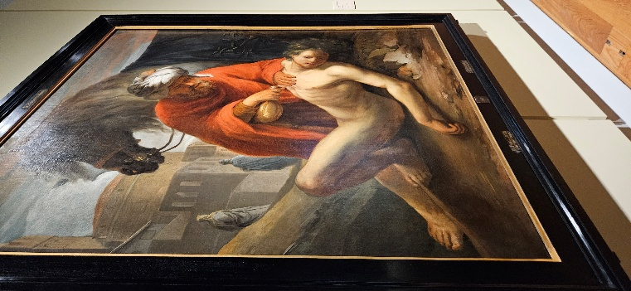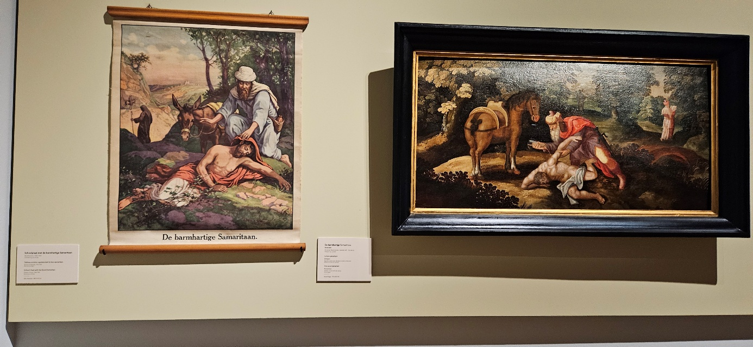
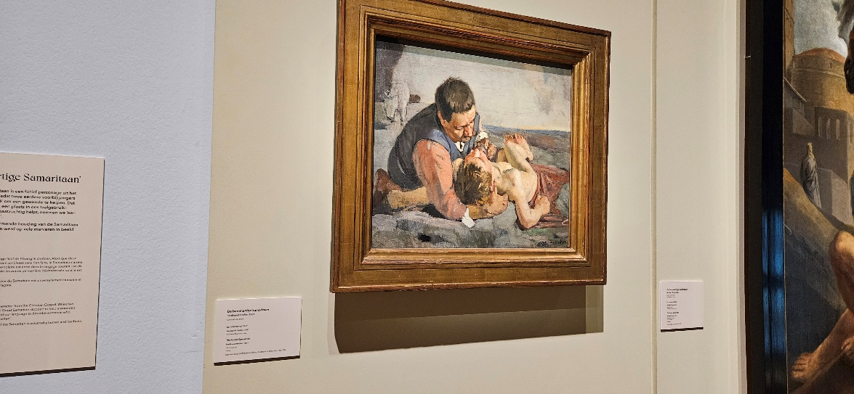

Goddelijk, heilig

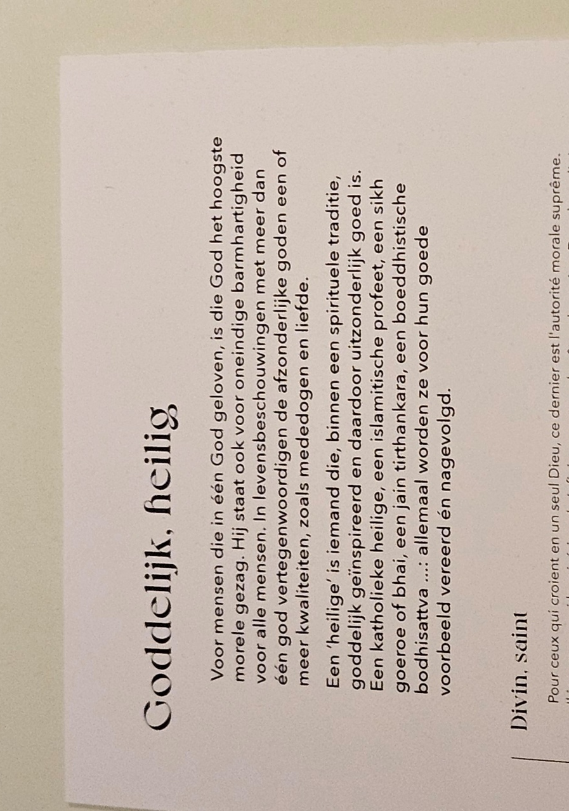
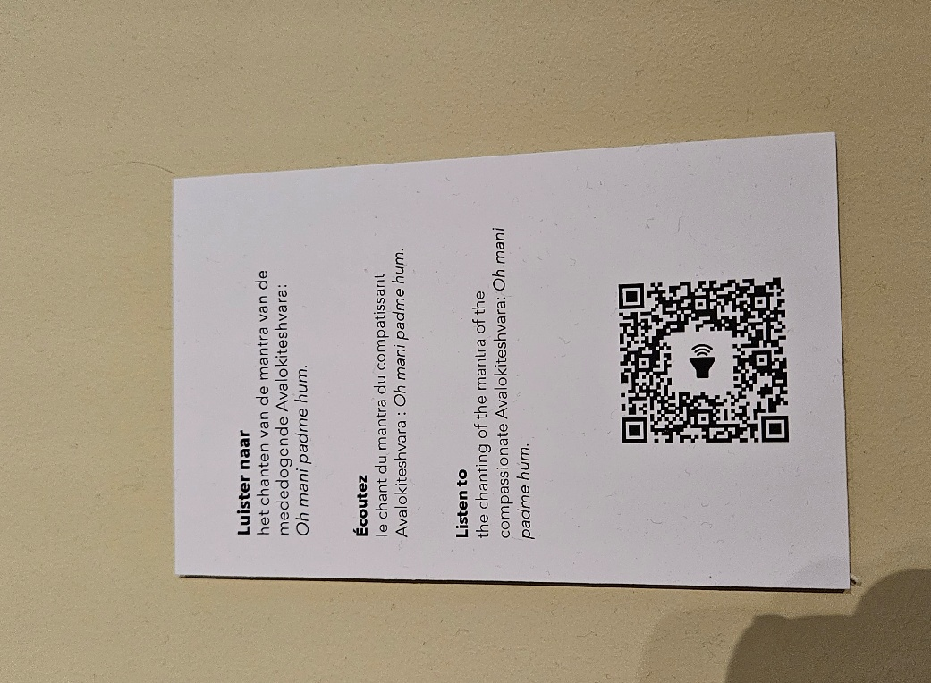 20 min
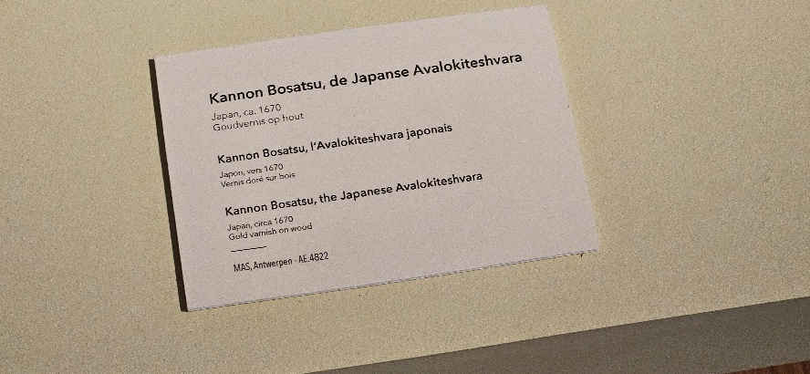
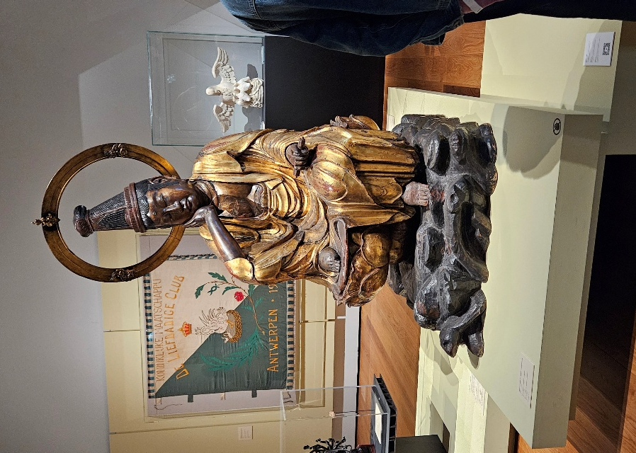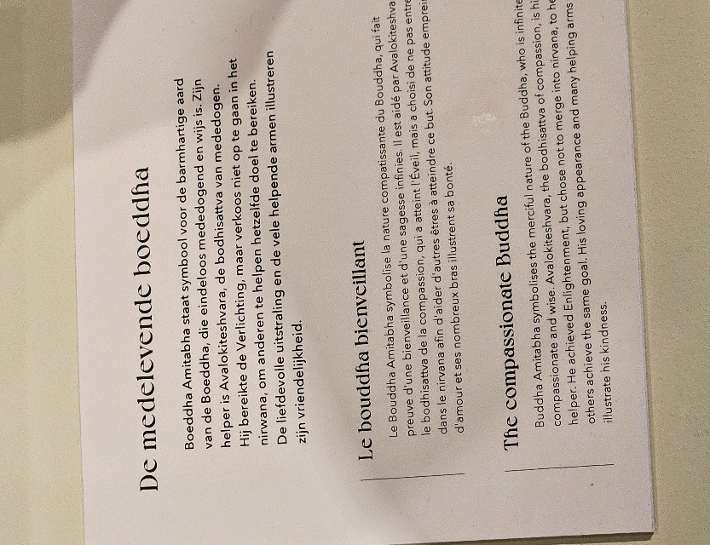

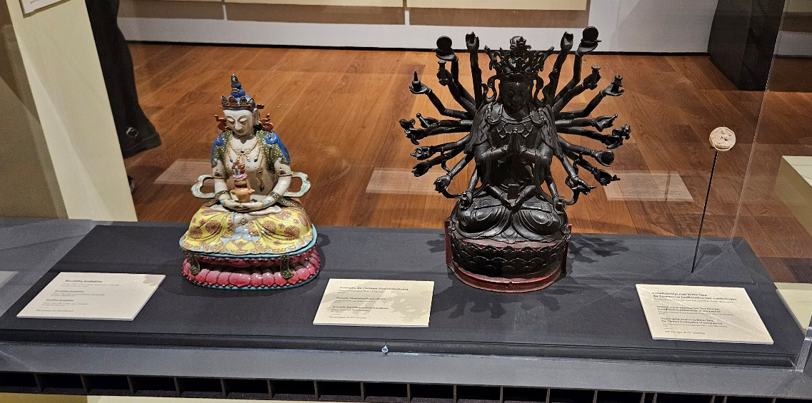
ZAAL 6: Wat inspireert ons?
Bordje
Vraag: Maak het uit op welke inspiratiebron je steunt om anderen te helpen?
- Quotes
- Adinkra: stoffen met symbolen
- Dobbelstenen SDG
- Schilderij: Benoet Piret met twee weeskinderen
- Versierde achtersteven van een schip: de vermenigvuldiging van de broden
- Charles Darwin “Andere wezens in nood helpen is aangeboren…”
-Grafische voorstelling van het sabbatjaar voor het land: sjmitta
- Leviathan: een sociaal contract als bescherming (Hobbes)
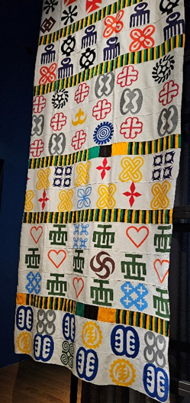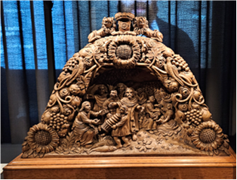 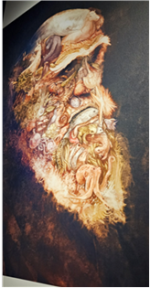

Wat inspireert ons? Waarop steunen we ons medelevend en hulpvaardig gedrag? Welke bronnen oefenen gezag uit?
Religieuze tradities, niet-religieuze ideologieën, wetenschappelijke inzichten: ze kunnen houvast bieden. Ze bevatten regels en leidraden die zijn opgelegd door een god, door geesten of voorouders, of door de mens zelf.
De rode draad is vaak dezelfde: ‘Behandel anderen zoals je zelf behandeld wil worden’. We noemen dat ‘de gulden regel’. Het is een ‘gouden’ basisnorm voor (menselijke) relaties.
Waar vind je die regels en normen? In eeuwenoude geschriften en mondelinge overleveringen, maar ook in (internationale) afspraken en verdragen. Die bronnen bestaan naast elkaar. Ze herinneren er ons aan waar mensen willen voor staan.
Uit de MAS-kaarten bij stoffen met symbolen
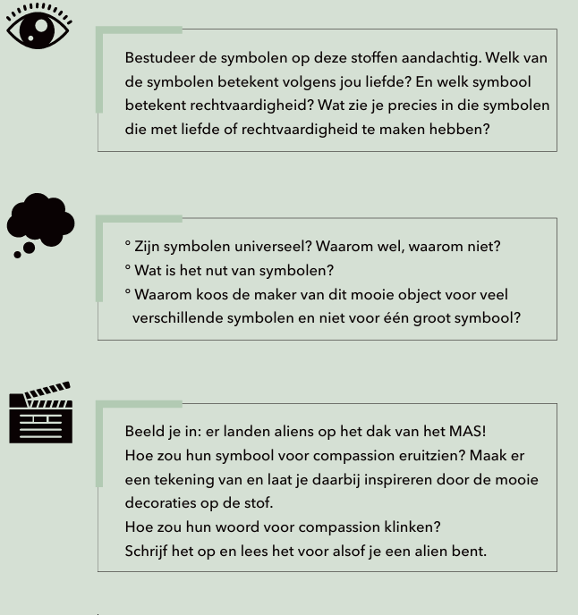
Uit MAS-kaarten: dobbelstenen
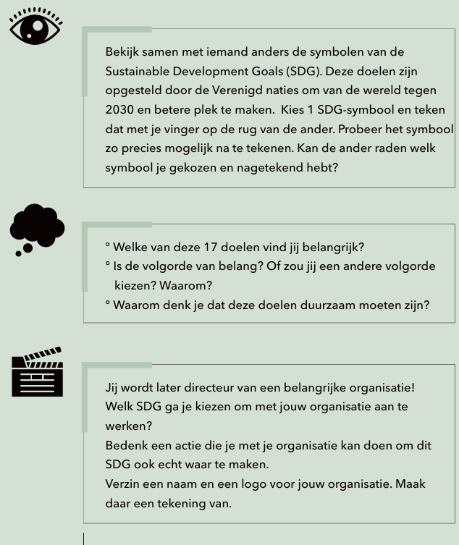
- Film Lieve Blancqaert – Straatinterviews over compassion (20 min)
vragen:
- Waarom doe je iets wel of niet?
- Zijn er mensen die je bewondert voor wat ze doen voor anderen?
- Waarop is jouw mening gebaseerd?
De film van Lieve Blancquaert: https://youtu.be/6cMNZUXRcoY

- School- Schoenen- mantel
Leerlingen van het 6de jaar Toerisme van het GO! Koninklijk Atheneum Antwerpen hebben onder begeleiding van beeldend kunstenaar Luca Aussems een jaar gewerkt aan een artistiek project rond het thema “Compassion”. Het resultaat is een installatie die de diverse interpretaties van de jongeren samenbreng. Ze draagt een boodschap van medeleven en solidariteit.
Film Atheneum: https://we.tl/t-OPQYwdTi9P

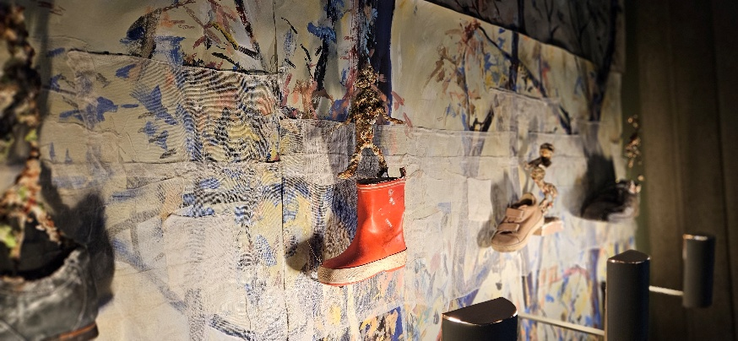
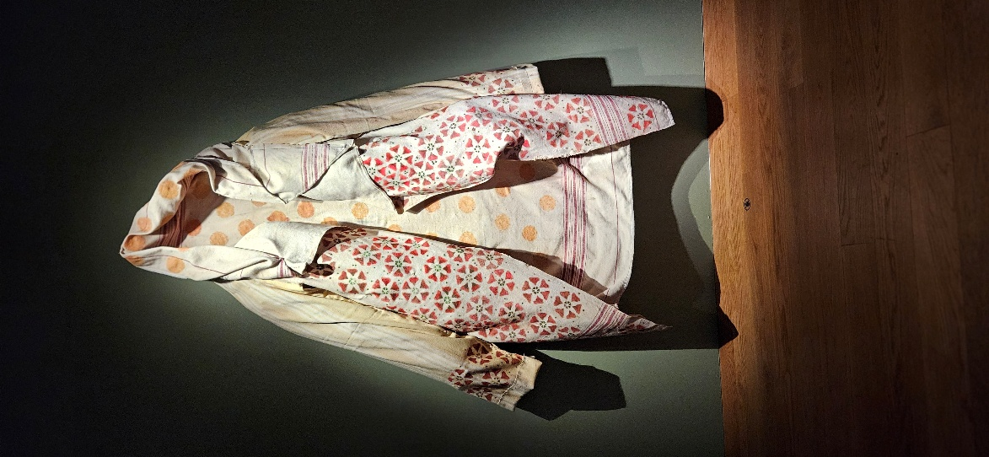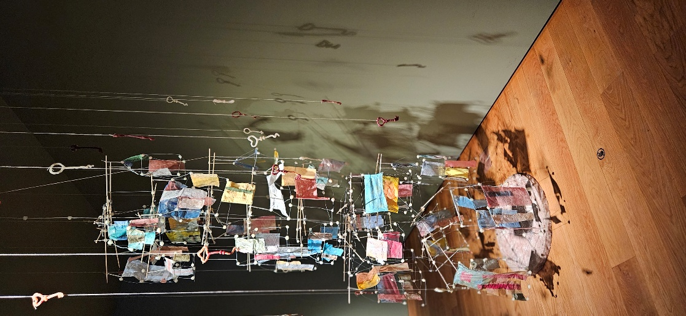

Uit MAS-kaarten
